КГУ «Средняя общеобразовательная профильная школа №41 города Павлодара с физкультурно-оздоровительной направленностью» учитель русского языка и литературы Тулегенова Зайтуна Наманхановна.
Статья «Развитие функциональной грамотности на уроках русского языка через применение интерактивных методов обучения».
21 век-век информации и изменений. Современное образование требует изменение мышления, критическую обработку поступающей информации, решение проблем в критических ситуациях. Функциональная грамотность позволяет использовать приобретаемые умения, навыки, знания в жизни для решения современных задач. На сегодня это одна из основных задач, которая стоит перед педагогами Казахстана. Мы обязаны воспитать мобильного гражданина нашей страны, чтобы каждый учащийся мог использовать свои знания в будущем.
В условиях дистанционного обучения передо мной возникли такие проблемы как:
1.Низкая мотивация учащихся;
2. Слабая активность на уроке.
Передо мной встал вопрос выбора педагогического метода, который бы помог мне раскрыть потенциал учащихся, вовлечь их в учебный процесс, способствовать их самостоятельности, творчеству на уроке и, главное, научить использовать полученные знания в жизни. В итоге я выбрала интерактивные методы обучения. Интерактивность - означает взаимодействие, нахождение в режиме беседы, диалога с кем-либо. Для пятиклассников такой подход более актуален, так как они сменяют постоянного учителя на несколько предметников и еще стесняются выражать свое мнение. А в условиях дистанционного обучения вывести ребенка на диалог еще сложнее. Применение интерактивных методов в условиях дистанционного обучение способствует взаимодействию учеников не только с учителем, но и друг с другом в процессе обучения.
Как развивать функциональную грамотность через применение интерактивных методов?
Интерактивные методы обучения позволяют нормировать функциональную грамотность обучающихся, развивать основные навыки и умения, мотивировать обучающихся, воспитывать их внутреннюю самооценку.
Предлагаю вам один из способов развития функциональной грамотности на примере своего урока.
Предмет | Русский язык
Класс | 5
Раздел | Мир вокруг нас: транспорт и инфраструктура.
Тема урока | Транспорт будущего.
Цели обучения | 5.2.6.1 использовать ознакомительный вид чтения;  5.3.5.1 создавать текст-повествование в художественном и разговорном стилях( письмо,рекламный текст,объявление,дневник,стихотворение,сказка) с учетом целевой аудитории;
Цели урока (продукт) | Ученик сможет составить рекламный текст .
Уровень | Высокого порядка

Этапы урока | Задания | Интерактивные методы
Начало урока  3мин | Посмотрите на слайд и попробуйте определить тему нашего урока  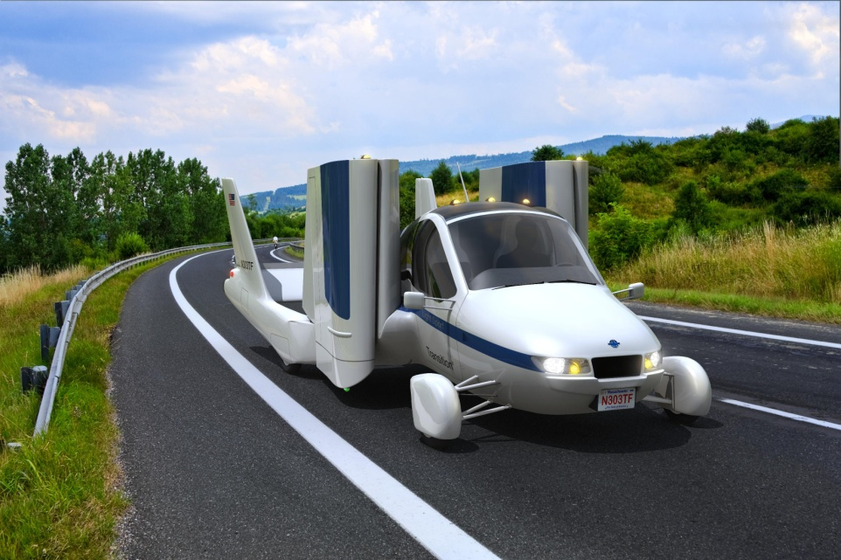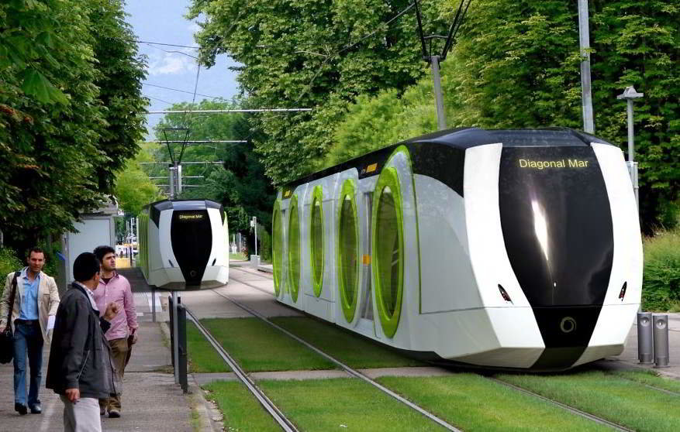 | «Мозговой штурм» использован для актуализации темы.  Данный метод позволяет проявить себя каждому учащемуся.
Середина урока  1.5мин  2.5мин  3. 10 мин  4. 10 мин  Поддержка учителя:  5. 7мин (1,5 мин на каждую группу) | 1.Прочитать текст.  2.Найти ключевые слова, сформулировать тему и основную мысль текста.  3.На основе прочитанного текста нарисовать транспорт будущего.  4. Составить рекламный текст к своему рисунку.  Памятка по составлению рекламного текста, ввод понятия «презентация».  5. Презентовать свою работу. | Групповая работа  Все учащиеся делятся на 4 группы, каждая группа знакомиться с одинаковым текстом. (Приложение1)  - Каждая группа находит ключевые слова в тексте, отражающую тему и осн.мысль текста.  - Группы меняются ключевыми словами по методу «Карусель». Метод «Карусель» на данном этапе работы способствует взаимообучению,сомооцениванию и взаимооцениванию учащихся. Детям раздаются листы самооценивания. Взаимоценивание групп проходит в устной форме. Группы определяют тему и осн.мысль текста. Лист самооценивания.  Критерии Дескрипторы Б  Формулирует тему и основную мысль текста Правильно находит ключевые слова 1б  Определяет тему по ключевым словам. 1б  Определяет осн.мысль текста 1б  Фронтально-групповая работа.  1.-продумать внешний вид транспорта.  2- продумать функциональные качества транспорта.  3.Составить рекламный текст к рисунку.  На данных этапах был использован метод «С миру по нитке». Каждый участник группы предлагает свои идеи по созданию общего продукта (транспорта будущего)и его рекламы. Метод способствует активному включению каждого ученика в процесс усвоения учебного материала. Учащиеся имеют возможность получить новые впечатления, социальный опыт. Лист самооценивания.  Критерии Дескрипторы Б  Создает рекламный текст Соблюдает структуру рекламы (вводная часть,осн.часть,заключение) 1б  Составляет слоган к продукту 2б  Учитывает аудиторию 1б  Выступление одного участника от группы.  Учащиеся проводят презентацию своего транспорта будущего и рекламируют его классу. Презентация – интерактивный метод, направленный на развитие коммуникативных компетенций учащихся. Взаимооценивание.  Критерии Дескрипторы Б  Может презентовать свой продукт Соблюдает структуру презентации (вводная часть,осн.часть,заключение) 1б  Содержание рекламного текста соответствует продукту 1б  Учитывает аудиторию 1б
Конец урока 5мин | Самооценивание групп по «Лестнице успеха»
Текст для ознакомительного чтения я брала из интернета. На основе текста о разработках Илона Маска дети создали свой транспорт будущего, составили к данному продукту рекламный текст и выступили перед классом с презентацией своей работы. Таким образом, на примере одного урока я показала вам, как можно развивать функциональную грамотность учащихся. Суть интерактивного обучения состоит в том, что учебный процесс происходит в постоянной коммуникации. При постоянном общении организовывается обратная связь. Учащиеся анализируют, сравнивают, доказывают, выбирают, моделируют. Пробуждение самостоятельного интереса к познанию, становлению собственных способов деятельности способствует развитию функциональной грамотности учащихся.
Приложение1
Давайте начнем с наших дней. Производители и инженеры думают не только о скорости. Они уделяют высокое внимание эффективности, удобству, управляемости, а также экологичности. Появление электромобилей, которые заряжаются от обычной электросети, стало логическим шагом по направлению к более экологически чистым автомобилям. Сегодня мы живем в эру Илона Маска и его электрокаров Tesla, которые сейчас доступны для любого сравнительно богатого человека. Tesla первой в мире начала производить электромобили с аккумуляторами с жидкостным охлаждением. Это позволило не только обогревать салон без лишних затрат энергии, но и быстро заряжать и разряжать батареи без перегрева.
Можете ли вы представить электромобиль, которым не нужно управлять? Водитель в данном случае не управляет автомобилем, а лишь прокладывает маршрут в навигационной системе. Управление различными функциями осуществляется с помощью искусственного интеллекта, голосовых команд и жестов. Вместо дисплея имеется виртуальный экран, который проецируется перед водителем и пассажиром. Он автоматически подстраивается под число людей в салоне, запоминая их предпочтения в отношении положения сиденья и климат-контроля.
Таким образом, в этом десятилетии мы стали свидетелями рождения новой разновидности автомобилей. Скоро они станут неотъемлемой частью нашей жизни и перестанут удивлять нас своими возможностями.
Лист самооценки.
Ф.И________________группа____
Задания | Реализация успешности
 | Выполнил(а) правильно «+» | Возникли трудности «?»
Определил(а) ключевые слова
Сформулировал(а) тему
Сформулировал(а) основную мысль
Участвовал(а) в создании транспорта будущего
Участвовал(а) в составлении рекламного текста
Моя оценка:
Оценка учителя:

